SỞ GIÁO DỤC VÀ ĐÀO TẠO - THPT LÊ THÁNH TÔNG KIỂM TRA GIỮA HỌC KÌ 1 - NĂM HỌC 2024 – 2025
ĐỀ CHÍNH THỨC MÔN: HÓA HỌC 10
(Đề thi có 04 trang) Thời gian làm bài: 45 phút | MÃ ĐỀ THI: 103
Họ, tên thí sinh: ............................................................ Lớp: ............. Số báo danh: .............
(Cho biết nguyên tử khối: H = 1; C = 12; N = 14; O = 16; Na = 23; Mg = 24; Al = 27; Cl = 35,5; K = 39; Ca = 40; Ag = 108).

PHẦN I. Câu trắc nghiệm nhiều phương án lựa chọn.
Thí sinh trả lời từ câu 1 đến câu 18. Mỗi câu hỏi thí sinh chỉ chọn một phương án.
Câu 1. Trong nguyên tử, hạt mang điện là
A. proton và neuton. B. proton và electron.
C. electron. D. electron và neutron.
Câu 2. Số electron tối đa trong phân lớp d là
A. 14. B. 10. C. 2. D. 6.
Câu 3. Cho các nguyên tố Na, Mg, K. Thứ tự tính kim loại giảm dần của các nguyên tố đó là
A. K > Na > Mg. B. K > Mg > Na. C. Mg > Na > K. D. Na > Mg > K.
Câu 4. Chọn phương án sai trong các phương án sau:
A. Trong một ô orbital có tối đa 2 electron có chiều tự quay ngược nhau.
B. Các electron được sắp xếp vào các ô orbital sao cho số electron độc thân là cực đại.
C. Trong nguyên tử các electron được sắp xếp theo mức năng lượng từ thấp đến cao.
D. Trong một ô orbital có tối đa 2 electron có chiều tự quay cùng chiều.
Câu 5. Electron thuộc lớp nào sau đây liên kết chặt chẽ nhất với hạt nhân?
A. Lớp L. B. Lớp M. C. Lớp K. D. Lớp N.
Câu 6. Orbital s chứa tối đa bao nhiêu electron?
A. 2 electron. B. 3 electron. C. 1 electron. D. 4 electron.
Câu 7. Cấu hình electron của nguyên tử Aluminium (Z = 13) theo ô orbital có số electron độc thân là
A. 1. B. 3. C. 4. D. 2.
Câu 8. Nguyên tử của nguyên tố Nitrogen có 7 electron. Kết luận nào sau đây là đúng?
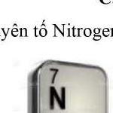
A. Lớp electron ngoài cùng của Nitrogen có 3 electron.
B. Nguyên tử Nitrogen có 5 electron độc thân.
C. Lớp L (lớp thứ 2) của Nitrogen có 3 electron.
D. Lớp electron ngoài cùng của Nitrogen có 5 electron.
Câu 9. Cho sơ đồ cấu tạo nguyên tử sau. Nguyên tử đó có số khối là
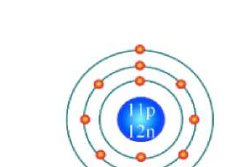
A. 12. B. 11. C. 23. D. 32.
Câu 10. Kí hiệu nguyên tử Magnesium được cho tại hình sau. Số hạt proton, neutron và electron trong nguyên tử Magnesium lần lượt là
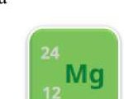
A. 24, 12, 12. B. 12, 12, 12. C. 12, 24, 12. D. 12, 12, 24.
Câu 11. Trong một chu kì, bán kính nguyên tử các nguyên tố:
A. Tăng theo chiều tăng dần của điện tích hạt nhân.
B. Tăng theo chiều tăng của tính phi kim.
C. Giảm theo chiều tăng của tính kim loại.
D. Giảm theo chiều tăng dần của điện tích hạt nhân.
Câu 12. Trong bảng tuần hoàn, các nguyên tố hoá học được sắp xếp theo ba nguyên tắc, nguyên tắc nào sau đây là đúng?
A. Các nguyên tố có cùng số lớp electron trong nguyên tử được xếp thành một cột.
B. Các nguyên tố được xếp theo chiều điện tích hạt nhân tăng dần.
C. Các nguyên tố có cùng số electron hoá trị được xếp cùng một hàng.
D. Các nguyên tố được xếp theo chiều nguyên tử khối tăng dần.
Câu 13. Hình ảnh sau đây là của orbital nào?
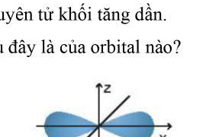
A. Orbital s B. Orbital p_{z} C. Orbital p_{x} D. Orbital p_{y}
Câu 14. Nhóm IA trong bảng tuần hoàn có tên gọi là
A. nhóm halogen. B. nhóm kim loại kiềm thổ.
C. nhóm kim loại kiềm. D. nhóm khí hiếm.
Câu 15. Trong những cặp sau đây, cặp nào là đồng vị của nhau?
A. O₂ và O₃. B. ^{16_8O và} 17_8O.
C. ^{40_19K và} 40_18Ar. D. ^{40_19K và} 40_20Ca.
Câu 16. Nguyên tử nguyên tố X có cấu hình electron lớp ngoài cùng là 3p^4. Vị trí của X trong bảng tuần hoàn là
A. nhóm IVA, chu kì 3. B. nhóm VI B, chu kì 4.
C. nhóm IV B, chu kì 4. D. nhóm VI A, chu kì 3.
Câu 17. Xét các nguyên tố trong cùng một chu kì, đại lượng nào sau đây không biến đổi tuần hoàn?
A. Số lớp electron. B. Tính kim loại, tính phi kim.
C. Độ âm điện. D. Bán kính nguyên tử.
Câu 18. Nguyên tố X có Z = 11 thuộc loại nguyên tố nào sau đây?
A. Nguyên tố p. B. Nguyên tố f. C. Nguyên tố s. D. Nguyên tố d.
PHẦN II. Câu trắc nghiệm đúng sai.
Thí sinh trả lời từ câu 1 đến câu 4. Trong mỗi ý a), b), c), d) ở mỗi câu, thí sinh chọn đúng hoặc sai.
Câu 1. Trong lịch sử các thuyết về mô hình nguyên tử có mô hình hành tinh nguyên tử (mô hình Rutherford - Bohr) và mô hình hiện đại của nguyên tử.
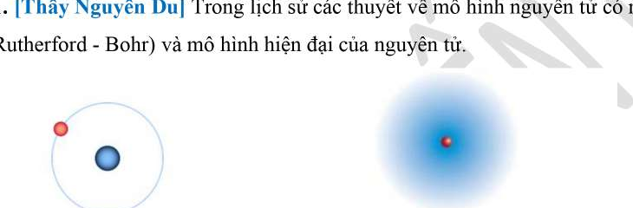
a) Khái niệm về xác suất tìm thấy electron xuất phát từ mô hình hành tinh nguyên tử.
b) Với nguyên tử hydrogen, mô hình (1) là mô hình hiện đại, mô hình (2) là mô hình hành tinh nguyên tử.
c) Trong mô hình (2) các electron chuyển động rất nhanh xung quanh hạt nhân, không theo một quỹ đạo xác định.
d) Theo mô hình (1), electron chuyển động trên quỹ đạo xác định xung quanh hạt nhân.
Câu 2. Chlorine là chất có nhiều ứng dụng như khử trùng nước sinh hoạt, sản xuất các chất tẩy rửa, nguyên tố này có Z = 17 và có số khối bằng 35.
a) Trong hạt nhân nguyên tử chlorine có 17 hạt không mang điện.
b) Nguyên tử chlorine có 17 electron.
c) Chlorine có 9 electron trên phân lớp p và là nguyên tố p.
d) Nguyên tử chlorine có 2 đồng vị bền, Hydrogen có 3 đồng vị bền. Từ các đồng vị này Có thể tạo ra 8 loại phân tử HCl.
Câu 3. Trong nguyên tử nguyên tố X có tổng số electron trên phân lớp s là 6, lớp ngoài cùng của nguyên tử X có 2 electron.
a) X có 1 electron độc thân và là nguyên tố p.
b) Nguyên tố X là kim loại, dễ nhường electron.
c) Tổng số electron trên lớp L của X là 8.
d) X có 2 lớp electron.
Câu 4. Tìm hiểu các nguyên tố hóa học Natri (sodium, 11Na) và Potasium (19K) trong bảng tuần hoàn.
a) Theo xu hướng biến đổi tính kim loại, K có tính kim loại mạnh hơn Na.
b) Đều thuộc chu kì 3 trong bảng tuần hoàn
c) Tính base của sodium hydroxide yếu hơn tính base của potasium hydroxide.
d) Na và K đều có tính chất hóa học cơ bản giống nhau.
PHẦN III. Trắc nghiệm trả lời ngắn và tự luận.
Thí sinh trả lời từ câu 1 đến câu 6.
Câu 1. Nguyên tử của nguyên tố Nitrogen ^14_7N có bao nhiêu neutron?
.........................................................................................................
.........................................................................................................
Câu 2. Lớp L có số orbital bằng bao nhiêu?
.........................................................................................................
.........................................................................................................
Câu 3. Nguyên tử của nguyên tố Y có tổng số hạt trong nguyên tử là 34. Số hạt mang điện nhiều hơn số hạt không mang điện là 10. Số khối của nguyên tử Y là bao nhiêu?
.........................................................................................................
.........................................................................................................
.........................................................................................................
.........................................................................................................
Câu 4. Nguyên tử của các nguyên tố X (Z = 6); Y (Z = 20).
a. Viết cấu hình electron nguyên tử của X và Y.
b. Cho biết X, Y có tính chất của kim loại, phi kim hay khí hiếm? Giải thích?
.........................................................................................................
.........................................................................................................
.........................................................................................................
.........................................................................................................
.........................................................................................................
.........................................................................................................
Câu 5. Trong phân tử MX₂ có tổng số hạt cơ bản bằng 164 hạt, trong đó số hạt mang điện nhiều hơn số hạt không mang điện là 52 hạt. Số khối của nguyên tử M lớn hơn số khối của nguyên tử X là 5. Tổng số hạt trong nguyên tử M lớn hơn trong nguyên tử X là 8 hạt. Xác định số hiệu nguyên tử của M và X và cho biết công thức MX₂.
.........................................................................................................
.........................................................................................................
.........................................................................................................
.........................................................................................................
.........................................................................................................
.........................................................................................................
.........................................................................................................
.........................................................................................................
Câu 6. Cho 5,85 gam muối NaX tác dụng với dung dịch AgNO₃ dư, thu được 14,35 gam kết tủa trắng. Nguyên tố X có hai đồng vị ^{35X (x~1~%) và} 37X (x₂%). Xác định x₁ và x₂?
.........................................................................................................
.........................................................................................................
.........................................................................................................
.........................................................................................................
.........................................................................................................
.........................................................................................................
.........................................................................................................
.........................................................................................................

